地域生活促進アセスメントマニュアル

令和８年３月
大阪府障がい者自立支援協議会 ケアマネジメント推進部会
地域生活促進アセスメント事業ワーキンググループ
はじめに
令和５年３月に大阪府障がい者自立支援協議会がまとめた提言「地域における障がい者等への支援体制について」において、「地域全体で障がい者を支えるしくみの構築」や「入所者の年齢や特性に応じた障がい者支援施設の生活・支援環境の整備」が大阪府及び府内市町村に求められています。
これを踏まえて大阪府においては、第５次大阪府障がい者計画（令和３年～８年度）の中間見直しにより、「障がい者の地域生活の継続を支援するための体制整備の推進」を新たに盛り込み、施設入所の待機者に関する実態調査や令和６年度からは市町村及び事業所等への支援を強化し、相談支援体制の充実・強化や地域での支援体制の整備を図る事業を実施しています。
このような中、本協議会ではケアマネジメント推進部会に地域生活促進アセスメントワーキンググループを設置し、大阪府と府内各圏域の相談支援事業所等と協働して、自宅やグループホームで生活している施設入所希望者が地域で暮らし続ける可能性を探るための支援マニュアルや施設入所者の地域生活への移行を促進するための相談支援ツール等を作成しました。
府内市町村においては、管内の相談支援事業所等と連携して、本マニュアルを用いて利用者個々の地域生活に向けたアセスメントを行い、入所待機者の解消及び施設からの地域移行を進めていただくなどご活用いただきますようよろしくお願いします。
本書が、府内市町村における第７期障がい福祉計画及び第３期障がい児福祉計画（令和６年度～８年度）の推進に向けた一助になれば幸いです。

【目次】

概要説明・・・・・・・・・・・・・・・・・・・・・・・・・1

入所待機者アセスメントシート・・・・・・・・・・・・・・・2
（相談支援専門員・市町村職員用）

施設入所者アセスメントシート・・・・・・・・・・・・・・・11
（相談支援専門員・市町村職員用）

強度行動障がいを有する児者の地域支援アセスメントシート・・18
（市町村職員用）

地域生活支援拠点等や自立支援協議会の活用・・・・・・・・・27
（市町村職員用）

概要説明

このマニュアルは、地域で生活することを検討するために作成しました。入所施設については、終の棲家ではなく通過型の施設であり、本人の思いや状態像を確認しながら、障がいの程度に関わらず、地域で生活を（継続）することを考えることが必要です。
このマニュアルの中にあるアセスメントシートを用いて、入所待機者の解消や施設からの地域移行を進めていただき、障がいのある方が、地域で生き生きと生活するためには、どのようなサービスが不足しているのか、どのような支援が必要なのか、このシートを作成してそれを集計し、各市町村の自立支援協議会等で課題を抽出し、その課題の解決に向けて取り組んでください。
本マニュアルを活用してアセスメントする部署、入所待機者や入所者を把握している部署、地域移行の担当部署など、担当部署が分かれている場合は、連携しながら進めてください。本マニュアルを活用することで、対象者の状況把握を経年で出来るようになります。
また、このシートを作成するうえで、相談支援専門員には多大な苦労をお願いすることになるかと思います。必要であれば、シート作成にあたり、市町村が支給する報酬でモニタリング扱いにする等、地域の相談支援専門員とも調整しながら、労力に見合った報酬を設定するようにお願いします。
なお、このシートの運用については下図のとおり想定しております。

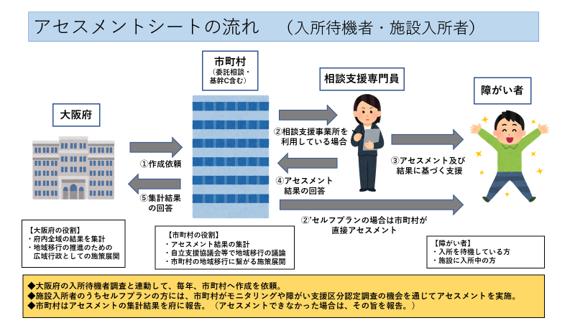

入所待機者アセスメントシート

１ シートの説明
障がい者支援施設に入所を希望している待機者が、地域で生活を続けることや、今後の生活の選択肢をひろげることを検討するためのアセスメントシートです。
サービス等利用計画を作成している利用者については、モニタリング等の機会を通じて相談支援専門員が本シートを作成し、セルフプランの利用者については、市町村職員等（※）が本シートを作成してください。また、障がい福祉サービスを利用していない方については、セルフプランと同様に市町村職員等が本シートを作成してください。
本アセスメントの結果については、入所待機者の今後の支援を検討する材料の一つとしてください。
作成したアセスメントシートについては、市町村が集計し、各市町村の施策展開や各種調査回答の基礎資料としてご利用ください。
なお、本シートの集計した結果については、大阪府から適宜調査依頼をする予定ですので、その際はご協力をよろしくお願いいたします。

（※）市町村職員等とは、市町村からの委託内容に含める場合もあるかと思いますので、基幹相談支援センターや委託相談支援事業所の職員を想定しております。

２ 留意点と入力方法
本アセスメントは、本人への聞き取りをもとに作成することを基本としています。本人への聞き取りは、誘導にならないよう、最初から最後まで本人の支援者として第三者的に、本人のエンパワメントを意識しながら実施するよう留意してください。家族や支援者等、本人以外から聞き取りを行う場合は、「本人の希望」と「本人以外の希望」が混同しないよう、「障がい福祉サービス等の提供に係る意識決定支援ガイドライン（厚生労働省）」の内容を踏まえたうえで実施するようにしてください。また、入力する際には、認定調査と同様にアセスメント時点において支援がどの程度必要かという視点で入力してください。
市町村職員等が記入する場合、必要なアセスメント項目が不明の場合もあります。できるだけ本人とのかかわりがある保健師や生活保護職員、関係機関職員等に情報確認をしていただくようお願いします。担当者一人だけでの記入の危険性の回避は、合理的配慮として求められることにもなります。
アセスメントシート(P8～P10)の青色セル部分に入力してください。入力については、選択肢の中から選択するものと記述によるものがあります。詳細の説明については、次のページからの各項目の入力方法を参照ください。

【各項目の入力方法】
項目 | 入力内容
日付 | 日付はすべて西暦で記入してください。（例）2026/08/31  作成日を入力することで、年齢等は自動計算されます。
氏名 | 氏名の間は１文字空けてください。
性別 | プルダウンにより選択してください。
手帳種別等級 | プルダウンにより選択してください。
福祉用具の使用 | 福祉用具使用の有無について選択し、複数使用している場合は、主なものを記入してください。
診断名（障がい名） | 診断がある場合は記入、分からない場合は不明と記入してください。
障がい支援区分 | プルダウンにより選択してください。
現障がい支援区分有効期限 | 期限がある場合は記入、分からない場合は不明と記入してください。非該当の場合は空白にしといてください。
行動関連項目点数 | 点数を記入（数字のみ）、不明の場合は「不明」、非該当の場合は「非該当」と記入してください。
成年後見制度の利用 | プルダウンにより選択してください。
経済状況 | シートに記載している収入で該当以外を削除し、具体的な状況も記載してください。  （例）生活費は全て父が負担。毎月、父からお小遣いを少しもら  っている。
日中活動や余暇活動の状況 | 現在の日中活動や休日の余暇活動等について具体的に記入してください。
通院の状況 | 現在の通院状況を記入してください。
施設入所を希望している理由 | 施設入所を希望している背景や状況、誰の意向で希望しているのか等を具体的に記入してください。
本人の生活歴  （生活場所） | 本人の生活歴について、年齢（学年等）とその時の生活場所を記入し、またその時に利用していた社会資源も記入してください。  本人や家族等から聞き取りを行う際、本人の意思と選好、できごとや思い出も併せて聞いてください。なお、計画相談の申請者の現状シートの転記でもかまいせん。  （例）  0～小6 自宅  中1～高3 障がい児入所施設（家庭の事情により施設入所）  18～25 GH（ホームから就Aを利用）  26～現在 自宅（家庭の状況が落ち着いたため自宅に戻る。  引き続き就Aを利用）
地域社会資源の利用状況 | 本人に関する地域社会資源の利用状況について、現在の状況をシートに記載している資源で該当以外を削除し、記載になければ自由記述してください。  また、選んだものの後ろに資源名称を記入してください。なお、過去の状況を記入する際には「地域社会資源名称（利用時年齢）」と記入してください。  （例）  就A ○○事業所（18～19）  就A ○○事業所（19～現在)
地域生活への本人の思い | 「アセスメント内容をプルダウンにより選択」  本人の意思決定は非常に重要です。  家族や支援者ではなく、あくまで本人の意思について当てはまる回答を選択してください。本人の意思が尊重される意思決定支援がなされているか等、周囲のサポートについても確認しながら回答してください。  選択に当たっては、意思決定支援ガイドラインの内容を十分踏まえてください。  ※地域生活について本人が希望していない場合は、補足事項の欄に希望していない理由を必ず記載してください。  ※体験できる場を希望している場合は、体験してみたいことを補足事項の欄に記載してください。  ※現在の地域から別の場所で生活したい場合は、その地域を補足事項の欄に記載してください。  また、補足事項の欄については、アセスメントする中で、出てきた内容を記入してください。各項目の「※あったらいいな社会資源」欄には、本人の希望する生活の実現に向けて使えたらいいなと思うサービスや資源、整えばいいなと思う環境等を記入してください。  無ければ記入は不要です。また、プルダウンにより選択できるものは１つだけですが、複数の思いがある場合は、この欄に記載してください。以下の項目でも同様です。
日常生活の状況 | 「アセスメント内容をプルダウンにより選択」  障がい支援区分認定調査と重なる項目があります。認定調査と本アセスメント実施の時期が重なる場合は、認定調査の内容を反映してください。  ２人介助が必要な場合、特別食が必要な場合、夜間支援の必要性などは補足事項の欄に記載してください。  ※項目７生活リズムについては、睡眠薬を服用することで整っている場合は、「安定していない」を選んでください。  ※ADLについて、入力してください。  ※選択肢に迷う場合は、認定調査員マニュアルを参照してください。  （認定調査員マニュアルのリンク先）  https://www.mhlw.go.jp/file/06-Seisakujouhou-12200000-Shakaiengokyokushougaihokenfukushibu/6_5.pdf
社会生活の状況 | 「アセスメント内容をプルダウンにより選択」  障がい支援区分認定調査と重なる項目があります。認定調査と本アセスメント実施の時期が重なる場合は、認定調査の内容を反映してください。
障がいの状況 | 「アセスメント内容をプルダウンにより選択」  強度行動障がいや、重度の身体障がいに着目し項目を作成しております。  本人の今の障がいの状況に当てはまる内容を選択してください。具体的な内容をアセスメント実施者のコメント欄に記載し、総合的にアセスメントするよう留意してください。障がい支援区分認定調査の結果等、他の客観的な情報を踏まえて、回答内容を選択してください。
支援環境の状況 | 「アセスメント内容をプルダウンにより選択」  家族や周囲の意向や支援状況、生活を希望する地域の支援状況等を踏まえて回答内容を選択してください。
着目するストレングス | アセスメント実施者のコメントを記入する前に、本人、支援ネットワーク等のストレングスをもう一度見つめ直して記入してください。
本人が地域生活を継続するために不足している地域資源 | 最大３つまでの障がい福祉サービス事業を記入できます。  また、サービス事業名だけ記入するのではなく、具体的な記述もお願いします。  （例）共同生活援助  ・強度行動障がい者を支援できるグループホームがない  ・医療的ケアに対応できるグループホームがない  また、障がい福祉サービス事業以外で不足している地域資源も記入してください。  不足していない場合は記入不要です。
アセスメント実施者のコメント（所見）について | アセスメント項目の回答内容だけでは明確にできない具体的な本人の状況について記入してください。特に、各項目のアセスメントでは表すことが難しい、ストレングスや生活歴、得意なことなどの可能性に着目し、本人の課題としてではなくニーズに置き換えて総合所見を記入してください。  また、本人が地域での生活を希望していない場合には、希望していない理由も記載してください。  （例）  本人は地域で生活することを希望しているものの、家族が高齢のため将来のことを考え入所を希望している。本人は日常生活において金銭管理や外出時の身支度など支援が必要な部分があるが、現在の地域での日中活動が充実しており、活動の場である就Bの事業所内でも周りから信頼されている。また学齢期から現在まで現住まいであり、近隣の方とも関係が築けている。  現時点では入所の必要性はなく、将来の１人暮らしを見据えた取組みを行えば、地域で生活を継続することは可能である。  なお、家族が高齢のため不慮の事故等を踏まえて、短期入所ができる場所を確保していく必要がある。
今後の方向性 | 「プルダウンにより選択」  アセスメントシートに記載された内容や、アセスメント実施者のコメントを総合的に踏まえて、今後の方向性を選択してください。

※ 本アセスメントは、本人の希望する生活を実現する支援を実施するため、初回の実施以降は、サービス等利用計画書の更新時期など、支援の方針を見直す機会と併せて実施してください。

※ 本アセスメントの結果は、アセスメント実施者（市町村担当職員または相談支援専門員）と本人（家族や後見人）だけではなく、サービス担当者会議などの機会を活用し、関係者とも共有してください。

入所待機者アセスメントシート（様式）のリンク先
作業中
大阪府ホームページ・・・・・・・・・・・・・・・・・・・・・・・・・・

施設入所者アセスメントシート

１ シートの説明
本アセスメントは、障がい者支援施設を利用されている方（以下「施設入所者」という。）に関して、地域生活への移行について検討するためのアセスメントです。
施設入所者の状況につきましては、障がい程度の重度化や高齢化が進んでおり、入所期間が長期化している傾向にあります（令和5年3月大阪府障がい者自立支援協議会「地域における障がい者等への支援体制について」）。そのため、施設入所者の生活に関するニーズについて適宜確認するとともに、ニーズや現在の支援状況、希望する地域における支援体制等を踏まえ、地域生活への移行等、支援の方向性を随時検討していく必要があります。
本アセスメントシートは、地域生活への移行を検討する視点を中心に、施設入所者の今後の支援を検討するにあたり勘案することが望ましい項目をアセスメント様式へ盛り込んだ内容で構成しております。本アセスメントの結果については、今後の支援を検討する材料の一つとしてください。
なお、地域生活への移行は、あくまで施設入所者への支援の方向性を検討する視点の一つです。そのため、本アセスメントは、地域生活への移行／障がい者支援施設等での生活に縛られることなく、「施設入所者ご本人（以下、「本人」という。）が希望する生活を実現する」という視点で実施・活用してください。本人が地域生活への移行を希望する場合は、単にアセスメント結果をもって困難と結論付けるのではなく、アセスメント結果を踏まえ、本人が希望する生活の実現に向けて支援の検討を継続する必要がある点にご留意ください。
入所待機者アセスメント同様、サービス等利用計画を作成している利用者については、モニタリング等の機会を通じて相談支援専門員が、セルフプランの利用者については、市町村職員等が実施してください。
作成したアセスメントシートについては、市町村が集計し、各市町村の施策展開や各種調査回答の基礎資料としてご利用ください。
なお、本シートの集計した結果については、大阪府から適宜調査依頼をする予定ですので、その際はご協力をよろしくお願いいたします。

２ 留意点と入力方法について
本アセスメントは、本人への聞き取りをもとに作成することを基本としています。本人への聞き取りは、誘導にならないよう、最初から最後まで本人の支援者として第三者的に、本人のエンパワメントを意識しながら実施するよう留意してください。本人の詳細な様子については、家族や入所施設職員等の支援者が把握されている場合もあるため、状況によっては家族や支援者等から本人の様子等を聞き取る必要もあります。家族や支援者等、本人以外から聞き取りを行う場合は、「本人の希望」と「本人以外の希望」が混同しないよう、意思決定支援ガイドラインの内容を踏まえた上で実施するよう留意してください。
回答方法は、選択肢の中から選択するものと記述によるものがあります。選択肢の中から選択するものにつきましては、「本人が地域生活への移行を希望していない」「不明である」といった選択肢も含まれます。それらの選択肢をもって「地域生活へ移行することは困難」とするのではなく、回答内容を踏まえて、現状の支援や意思決定のプロセスを見直すとともに、今後の支援を検討する材料として取り扱うようにしてください。

【各項目の入力方法】
項目 | 入力内容
本人の情報～  支援環境の状況 | P3～P5 入所待機者アセスメントを参照してください。  住所は住民票の住所を記入してください。  なお、以下の項目につきましては、本アセスメントのみ記載の項目となっておりますので、下記内容を参照してください。  ○入所施設名、入所年月日、入所の理由  入所年月日を入力すると自動で年月数が算出されます。  入所の理由欄には、入所を決めた人（本人、家族、親戚など）も記入してください。  ○入所施設内の地域移行等意向確認担当者の配置数  令和8年度から設置が義務化されました。配置されている人数を記入してください。なお、未配置の場合は減算の対象になります。  ○個別支援計画の中での地域移行の記載有無  個別支援計画中における地域移行に向けての具多的な記載内容の有無について選択してください。  ○病院・科名、通院・往診頻度  持病などで定期的に受診している場合は記入してください。  ○服薬状況  薬名等直接記入するか、おくすり手帳の添付どちらでもかまいせん。
入所中の個別項目について | アセスメント内容をプルダウンにより選択してください。  また、各項目における「補足事項」及び「本人等の希望や現状を踏まえて考えられる支援の改善点、不足しているサービス等」の欄は自由記述になっております。アセスメントを実施する中で明らかになった内容を踏まえて、それに対する改善点や不足しているサービス、回答の具体的な内容などを記入してください。特に無い場合は記入不要です。また、複数回答できる可能性があるなど、プルダウンで回答することが困難な項目については、この欄に具体的な内容を記載してください。
着目するストレングス～今後の方向性 | P5～7 入所待機者アセスメントを参照してください。

※ 本アセスメントは、本人の希望する生活を実現する支援を実施するため、初回の実施以降は、モニタリング時やサービス等利用計画書の更新時期など、支援の方針を見直す機会と併せて実施してください。
※ 本アセスメントの結果はアセスメント実施者（市町村担当職員または相談支援専門員）と本人（家族や後見人）だけではなく、サービス担当者会議などの機会を活用し、関係者とも共有してください。

【施設入所者アセスメントシート（様式）のリンク先】
作業中
大阪府ホームページ・・・・・・・・・・・・・・・・・・・・・・・・

強度行動障がいを有する児者の地域支援アセスメントシート

１ シートの説明
本アセスメントシートは、強度行動障がいを有する児者が地域で生活できるための支援体制構築に向けたアセスメントシートです。大阪府は第7期障がい福祉計画において、令和8年度末までに強度行動障がいを有する児者に関して、各市町村または圏域において、支援ニーズを把握し、支援体制の整備を進めるため、「各市町村又は圏域において、強度行動障がい者の実情や求める支援サービス等に関する調査の実施」「各圏域において、大阪府強度行動障がい地域連携モデルを参考とした取組を実施」という成果目標を設定しております。
各市町村におかれましては、強度行動障がいを有する児者の実情や求める支援サービス等に関する調査の実施、また、地域での生活を継続するための支援体制の整備促進に向け、本アセスメントシートを活用してください。
必要に応じて相談支援専門員と協力し、市町村を単位とし、市町村職員が作成してください。なお、市町村内で地域ごと（政令市においては、区ごと等）に作成していただいても構いません。
アセスメントした内容は、強度行動障がいを有する児者の支援を考える際の参考にするとともに、必要に応じて、自立支援協議会等の場で共有し、さらなるアセスメントとして、社会資源を開発するための実態把握をするようにしてください。次期障がい福祉計画において、アセスメントした内容を反映させた計画を策定いただいてもかまいません。
なお、本シートの集計した結果については、大阪府から適宜調査依頼をする予定ですので、その際はご協力をよろしくお願いいたします。

２ 留意点と入力方法について
項目 | 入力内容
全般 | 青色に塗りつぶしたセルに記入してください。入力されるとセルの色が消えます。  数値を入れる箇所は半角数字でご入力いただくと自動で単位が出ます。
障がい支援区分認定者数 | 市町村内の障がい支援区分を認定している方の人数を入力してください。
強度行動障がいを有する児者数 | 上記の内、者であれば行動関連項目10点以上の方、18点以上の方、児であれば児基準20点以上の方の人数を入力してください。
住まいの場 | 強度行動障がいを有する児者の住まいの場を整理します。大きく①入所している方②入所待機している方の２つに分け、それぞれどういったところで生活しているか入力してください。なお、入所希望の有無については、『障害福祉サービス等の提供に係る意思決定支援ガイドライン』を踏まえて入力してください。また、②の場合は、大阪府が実施する待機者実態調査等、他の客観的な情報も踏まえて入力してください。  出てきた結果で、例えばグループホームに入っているのに、入所待機している方が多い場合は理由を深堀りし、今後の方向性を検討しましょう。  「その他」については、病院に長期入院されている方等を入力してください。
地域内の社会資源 | 市町村内にある事業所の整理です。主に、行動援護従業者養成研修または強度行動障がい支援者養成研修（実践研修）修了が要件の加算を取ることができるサービスを項目として挙げています。加算は取れないものの、受け入れの実態がある事業所に関しては、「その他の日中活動系」「その他の訪問系」の行の（ウ）事業所名だけ記入ください。  支給決定している方が他市町村の事業所を使っており、他市町村の事業所の数も含まれるかもしれませんが、地元市町村にある事業所だけの抽出が難しければ、合わさった数でも構いません。ただし、短期入所と共同生活援助と施設入所支援に関しては、地元市町村だけの数も記入ください。（イ）はいわゆる強度行動障がいを有する児者への標準的な支援を学んだ方がいる事業所です。  その事業所については、数だけでなく事業所名もリストアップして入力してください。入力先はアセスメントシートの一番最後の欄です。支援の質の確保が重要であるため、（イ）以外の事業所に対して強度行動障がい支援者養成研修（基礎研修・実践研修）の受講や、広域的支援人材による強度行動障がいを有する児者への支援に関するスーパーバイズ・コンサルテーションを受けることを勧奨するなど、自治体主導で計画的に、各事業所の支援力の強化を促進していくことが重要です。  （ウ）は強度行動障がい支援者養成研修の内容を踏まえて、事業所の支援現場において適切な支援を実施、組織の中で適切な指導・助言ができる人材がいる事業所です。（イ）と同様事業所名もリストアップして入力してください。
地域内のネットワーク | 現在の市町村内においてどの程度強度行動障がいを有する児者の支援等について検討する場があるかを入力してください。ない場合には、既存のネットワークを再検証し、今後活用を期待できるネットワークについて記入してください。
既存組織の活用 | 自立支援協議会がある場合は、チェックができるものにチェックを入れてください。相談支援体制についても同様です。チェックがつかない項目は、アセスメントシート＜Ⅱ＞の項目に課題として整理し、今後の目標、方向性について明確にしてください。
家族や地域への支援 | 現在の市町村内においてどの程度強度行動障がいを有する児者の家族や地域への支援の場があるかを入力してください。ない場合には、「手をつなぐ親の会」等の定例会の有無、キーパーソン等について記入してください。
市町村が独自で実施している事業 | 現在の市町村内において独自で実施している事業があればご記入ください。
課題と強み | 上記で入力した内容から市町村内における課題と強み、今後の目標・方向性を整理するために、６つの視点を挙げています。それぞれ入力してください。また、記入例のとおり、目標・方向性の優先順位を記入してください。なお、サービス種別ごとに把握するのが望ましいので、適宜行を追加して入力してください。

【強度行動障がいを有する児者の地域支援アセスメントシート（様式）のリンク先】
作業中
大阪府ホームページ・・・・・・・・・・・・・・・・・・・・・・・・・・

３ 協議の場の設置について
下図は強度行動障がいを有する児者の支援について協議の場を設定していくためのフローチャートを示しています。

強度行動障がいを有する児者支援について検討する場が既にある？

ある
ない

事例検討・協議を継続してください

あるが十分機能していない

他市町村の取組みや有識者の意見等を参考にして
協議の場を活性化する

検討できる会議がある
現行の部会や会議にて
協議できないか検討、打診する

見つからない

◇強度行動障がいを有する児者の支援者ネットワークを形成
◇現行の部会や協議会の場で、事例検討会を開催
◇施設における強度行動障がいを有する児者の支援内容について、情報共有の場を作る
強度行動障がいを有する児者支援について検討する場を立ち上げる

協議の場立ち上げに向けたフロー図

協議会との連携
目標の選定
メンバー選定
事前準備

自立支援協議会に参画している機関、基幹相談支援センター、障がい福祉サービス事業所、相談支援事業所、障がい児通所支援事業所、家族会等。強度行動障がいを有する児者への支援に関する地域課題抽出に協力・実働できる機関。
この検討の場が地域全体としての課題である認識が持てるよう自立支援協議会と連携できる仕組みを作る。また会だけが負荷を背負わないように、協力しやすい仕組みを作る。
強度行動障がいを有する児者の支援について検討する場として、アセスメント実施に向けた取り組みであること、現状の把握や今後の目標設定を機関で共有する。
アセスメントシート＜Ⅱ＞の中に記入しましょう。

市町村等が中心となり、事務局となる機関を選定して準備を進める。開催時期・開催頻度・開催場所等を予め暫定的に設定しておく。
アセスメントシート＜Ⅲ＞協議の場についての中に記入しましょう。

ポイント
〇会議が円滑に進むように事務局を設定する。
〇他市町村の取組みを参考に、有識者など客観的視点からアドバイスを行える方に定期的に会の中に入ってもらう。
〇定期的な開催を実施する。
〇予め年間スケジュールにて議題等を定めておく。
〇アセスメントが円滑に実施できるよう予め＜Ⅰ＞の（２）の項目を確認し、実施可能な機関への打診が望ましい。

＜参考＞
・大阪府強度行動障がい児者支援に関する地域支援体制の構築に向けて
（強度行動障がい地域連携モデル事業について／大阪府（おおさかふ）ホームページ [Osaka Prefectural Government]）
・障害福祉サービス等にかかる意思決定支援ガイドライン
・強度行動障害のある方の地域生活を有するものの地域支援に関する検討会報告書
（強度行動障害の有する者の地域支援体制に関する検討会｜厚生労働省 (mhlw.go.jp)）

地域生活支援拠点等や自立支援協議会の活用

１ 地域生活支援拠点等の活用
令和４年の障害者総合支援法の改正に伴い、地域生活支援拠点等の機能として地域移行の推進が明確化されました。地域移行者の目標人数は市町村の障害福祉計画に記載することになりましたが、全国の多くの市町村で未達成の状況が続いています。
全国的には平成20年度（2008）から平成24年度（2012）にかけて進みましたが、平成25年度（2013）以降の地域移行者数は減少しております。これは、旧法施設から障がい者支援施設へと施設体系が移行する中、障がい支援（程度）区分が低く、若年層の利用者の地域移行が進み、結果として入所者の重度化や高齢化が進んでいることが考えられます。また、大阪府では、平成27年度（2015）以降鈍化しているところです。

【全国の地域移行者数の推移】
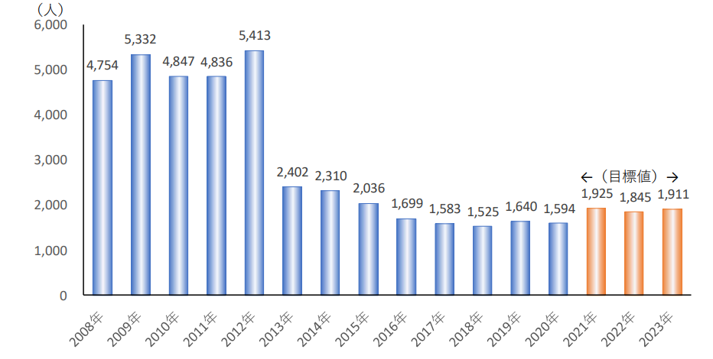
（出典：地域生活支援拠点等コーディネーターガイドブック 厚生労働科学研究）
【大阪府の地域移行者数の推移】
（人）
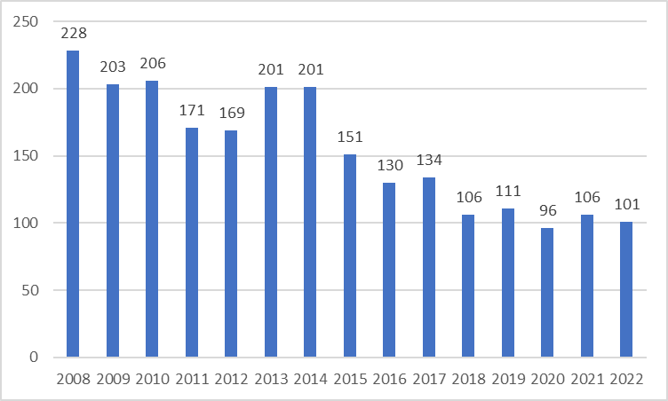

一方で、令和６年度の報酬改定により、入所施設に「地域移行等意向確認担当者」
を配置し、市町村が相談支援専門員を通じて直接施設入所者の地域移行の意向を確認するなど、連携して地域移行に取組むこととなりました。

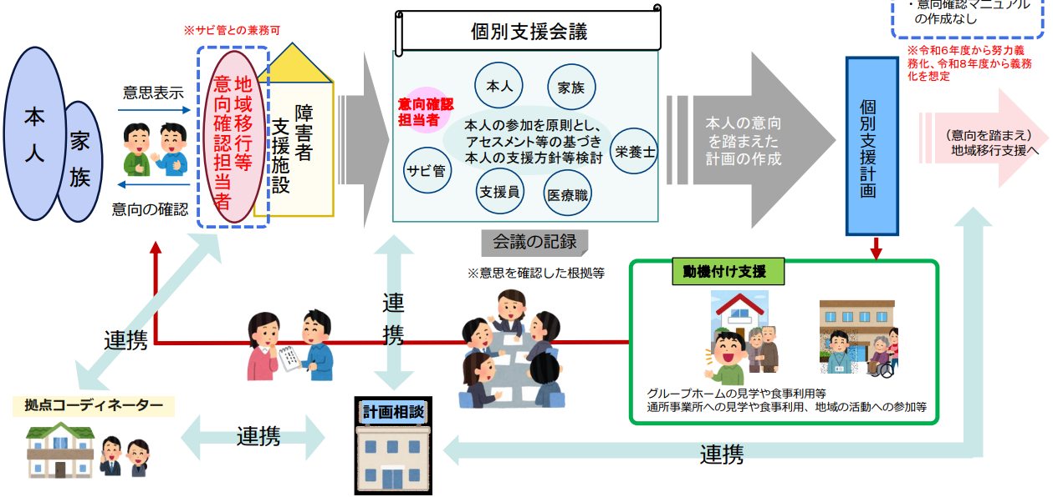
地域生活支援拠点
（出典：第43回障害福祉サービス等報酬改定検討チーム 厚生労働省）

地域生活支援拠点等は、障がい者の重度化・高齢化や親亡き後を見据え、居住支援のための機能を、地域の実情に応じた創意工夫により整備し、障がい者の生活を地域全体で支えるサービス提供体制を整えるものです。
その目的の中には、「体験の機会の提供を通じて、施設や親元からグループホーム、一人暮らし等への生活の場の移行」をしやすくし、障がい者の地域での生活を支援することも含まれております。
府内では、令和８年度末までに全市町村において地域生活支援拠点等が設置される予定であり、地域移行を進めるためにも、地域生活支援拠点等による「体験の場」の積極的な活用が重要になってきます。
市町村においては、地域生活支援拠点等が有効に機能するためにも、障がい者本人とその家族への周知や関係機関との連携を図り、必要な方が活用できるような体制の構築が求められています。

【地域移行の流れ】
相談支援事業所・入所施設の関係者が地域移行の調整
担当者会議
移行先選定
移行先の提案や見学

地域生活支援拠点等
体験の場(※)
振り返り
担当者会議で意向の確認や移行先の再選定
地域移行

（※）体験の場 事例
・将来の自立生活に繋がる訓練（きっかけ作り）のため、事業所の空き部屋などを活
用し、普段から利用者と関わりのある支援員が隣室で待機しながら外泊体験を実施
した。
・本人の前向きな気持ちに対して、家族が踏み切れず移行支援が進め切れてない状況
の中、施設内にある一室で地域移行先を想定した環境に整理し、実際に過ごした結果、
家族に本人の生活能力を客観的に確認してもらい、地域移行に繋がった。

また、基幹相談支援センターについて、地域の相談支援の中核的機関としての役割・機能の強化を図るとともに、障害者総合支援法においてその設置に関する市町村の努力義務等が設けられており、一方で、地域生活支援拠点等も障害者総合支援法に位置付けされ、その整備に関する市町村の努力義務等を設けられています。
合わせて、地域の協議会で障がい者の個々の事例について情報共有することを障害者総合支援法上明記するとともに、協議会の参加者に対する守秘義務及び関係機関に
よる協議会への情報提供に関する努力義務を設けられております。

（出典：第134回社会保障審議会障害者部会資料 厚生労働省）
２ （自立支援）協議会の活用
（１）（自立支援）協議会とは
現在、府内全市町村で「（自立支援）協議会」が設置されていますが、（自立支援）協議会は、地域における障がい者等の相談支援の個別事例等を通じて明らかになった地域の課題を共有し、その課題を踏まえて地域における障がい者等の支援体制の整備につなげていく取組を着実に進めていくという役割があります。
この役割をより促進していくため、令和６年４月の障害者総合支援法の改正により、地域の協議会で障がい者の個々の事例について情報共有することが法律上明記されるとともに、協議会の参加者に対する守秘義務及び関係機関による協議会への情報提供に関する努力義務が設けられました。
また、今般の法改正趣旨等を踏まえ、令和６年３月に厚生労働省から示された「（自立支援）協議会の設置・運営ガイドライン」において、市町村（自立支援）協議会の主な機能は、以下の７つの項目に整理されています。

【市町村（自立支援）協議会の主な機能】
①個別事例への支援のあり方に関する協議、調整
②地域における障害者等への支援体制等に関する課題の抽出、把握や共有
③地域における相談支援体制や福祉サービス等の整備状況や課題等の抽出、把握や共有
④地域における関係機関の連携強化
⑤社会資源の開発・改善等の地域課題への対応に向けた協議や取組の実施
⑥市町村障害福祉計画及び障害児福祉計画の策定過程での助言等、計画の進捗状況の把握や必要に応じた助言等
⑦都道府県協議会との連携 等

各機能は、市町村（自立支援）協議会の効果的な運営と地域の相談支援体制の強化等による土台の上で、相互に関連しながら、総合的にその機能を発揮することになります。

（２）（自立支援）協議会の進め方
市町村（自立支援）協議会は、個別の支援会議等から持ち上げられた課題を、地域全体の課題として普遍化していく、そのプロセスを行うためのシステム（仕掛け）になります。そのため、（自立支援）協議会は、下図のような全体会や定例会、事務局会議（運営会議）、専門部会等といった重層的な組み立てになることが一般的ですが、地域の実情により多様な形で設置されるものとなります。

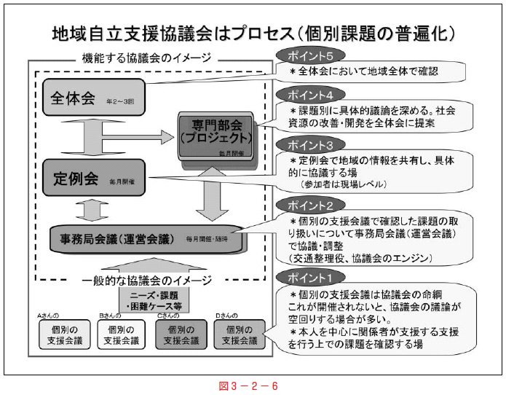
（出典：自立支援協議会の運営マニュアル 財団法人日本障害者リハビリテーション協会）

また、個別の支援会議から持ち上げられた地域課題の内、事務局会議（運営会議）や定例会において、その課題に関係の深い者が協議すべきと判断した課題について、少人数で検討を深めていく場として「専門部会（プロジェクト）」を設置します。専門部会では、情報共有や単なる議論の場ではないことを意識して、課題解決のための調査研究や施策提案等の具体的な結果を出すことを目標としています。
そのため、例えば、地域移行について個別の支援会議で課題が挙げられた場合、事務局会議（運営会議）等において、各個別の支援会議で確認した課題等を集約、整理・分析を行い、その整理した地域課題の解決に向けて検討する「専門部会（プロジェクト）」を設置するかどうかなどの判断をします。設置した専門部会では地域移行に関する課題を共有し、解決に向けて、今後の支援のあり方について協議していくという方法が考えられることから、地域移行に係る専門部会など、協議する場の設置について積極的に検討いただくようお願いします。
「個別の課題」を「地域の課題」とするプロセスを円滑かつ効率的に運営するために事務局会議（運営会議）や専門部会があると言えます。そうした協議会の運営を通じて連携が徐々に培われ、協働の成功体験を積み重ねることで地域の支援力がより高まり、官と民、あるいは他業種・他職種の人間が協働することによって、真の連携が醸成されていくことになります。
大阪府障がい者自立支援協議会 ケアマネジメント推進部会
地域生活促進アセスメント事業ワーキンググループ名簿
（五十音順）
氏名 | 法人名 | 所属名
佐伯 理枝 | 社会福祉法人  摂津宥和会 | 摂津市障害者総合相談支援センター
杉田 啓史 | 社会福祉法人  大阪府障害者福祉事業団 | 事業推進室
中村 浩治 | 社会福祉法人  門真共生福祉会 | 門真市障がい者相談支援センター  ジェイ・エス
永吉 真由 | 特定非営利活動法人  堺市相談支援ネット | 総合相談情報センター
濱 智生 | 社会福祉法人  四幸舎和会 | 福祉相談With
羽室 剛 | 社会福祉法人  ふれあい共生会 | 在宅サービスステーションもくれん
宮﨑 充弘 | 特定非営利活動法人 サポートグループほわほわの会 | かざみどり相談室
安渕 生恵 | 社会福祉法人  東大阪市社会福祉事業団 | 東大阪市基幹相談支援センター
緒方 良一 | 大阪府 | 障がい者自立相談支援センター
阪裏 仁志 | 大阪府 | 障がい者自立相談支援センター
斎藤 宏行 | 大阪府 | 砂川厚生福祉センター
阿部 結月 | 大阪府 | 障がい福祉室地域生活支援課
小寺 史郎 | 大阪府 | 障がい福祉室地域生活支援課

